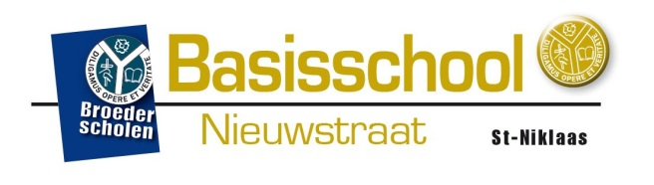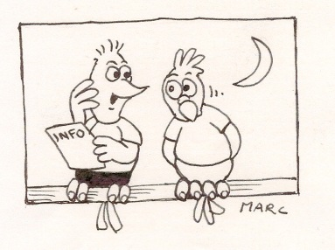

Betreft : belangrijke documenten sneeuwklassen

Sint-Niklaas, 3 december 2018

Beste ouders en zesdeklassers

Zoals u heeft vernomen op de infoavond voor de sneeuwklassen dient uw kind voor de sneeuwklassen over volgende documenten te beschikken:

- Een geldig identiteitsbewijs:

- Voor kinderen +12 jaar zal dat een gewone identiteitskaart zijn.
- Kinderen -12 jaar moeten over een kids-id beschikken!
- Beide documenten moeten tijdig op het stadhuis worden aangevraagd, want soms duurt het wel een tijdje vooraleer deze klaargemaakt kunnen worden.
- U bezorgt ons een kopie van dit document. (voor-en achterzijde)

- Een toestemming van de overheid om naar het buitenland te reizen:

- Dit geldt enkel voor de ouders van niet-EU-inwoners.
- De school vraagt dit aan; daarvoor moet u volgende zaken aan ons bezorgen:
- Een geldig verblijfsdocument
- Een recente pasfoto van uw kind
- Deze documenten worden zo vlug mogelijk verwacht zodat wij de aanvraag kunnen indienen.

- Een Europese ziekteverzekeringskaart

- Aan te vragen bij je eigen mutualiteit

Graag ontvingen wij een kopie van de voor-en achterzijde van de identiteitskaart of kids-id van uw kind. Ook graag een kopie van de voor-en achterzijde van de Europese ziekteverzekeringskaart.
De originele kaarten nemen de kinderen zelf mee op sneeuwschool.

Gelieve de gevraagde documenten zo vlug mogelijk mee te geven naar de klas.
(z.o.z.)
Nog dit: wanneer de betaling van de sneeuwklassen ons niet bereikt heeft (tenzij anders afgesproken met de directie) tegen 15 december, zien wij ons genoodzaakt de inschrijving van uw kind te schrappen. Dank voor het begrip en de stipte opvolging.

Wat? | Identiteitskaart aanvragen en een kopie meegeven naar school  Europese ziekteverzekeringskaart aanvragen en kopie meegeven naar school
Ook… | Niet-E.U.-inwoners : pasfoto + verblijfsdocument
Wanneer? | Zo snel mogelijk

Met vriendelijke groeten

Bart Van Nuffel directie

Luc Somers 6a
Koen Rooms 6B
Roxane Dewulf begeleidende leerkrachten

